25/08/2025, 18:47 Usuário: 57.239.905/0001-36 - NF-e - Nota Fiscal Eletrônica de Serviços - São Paulo
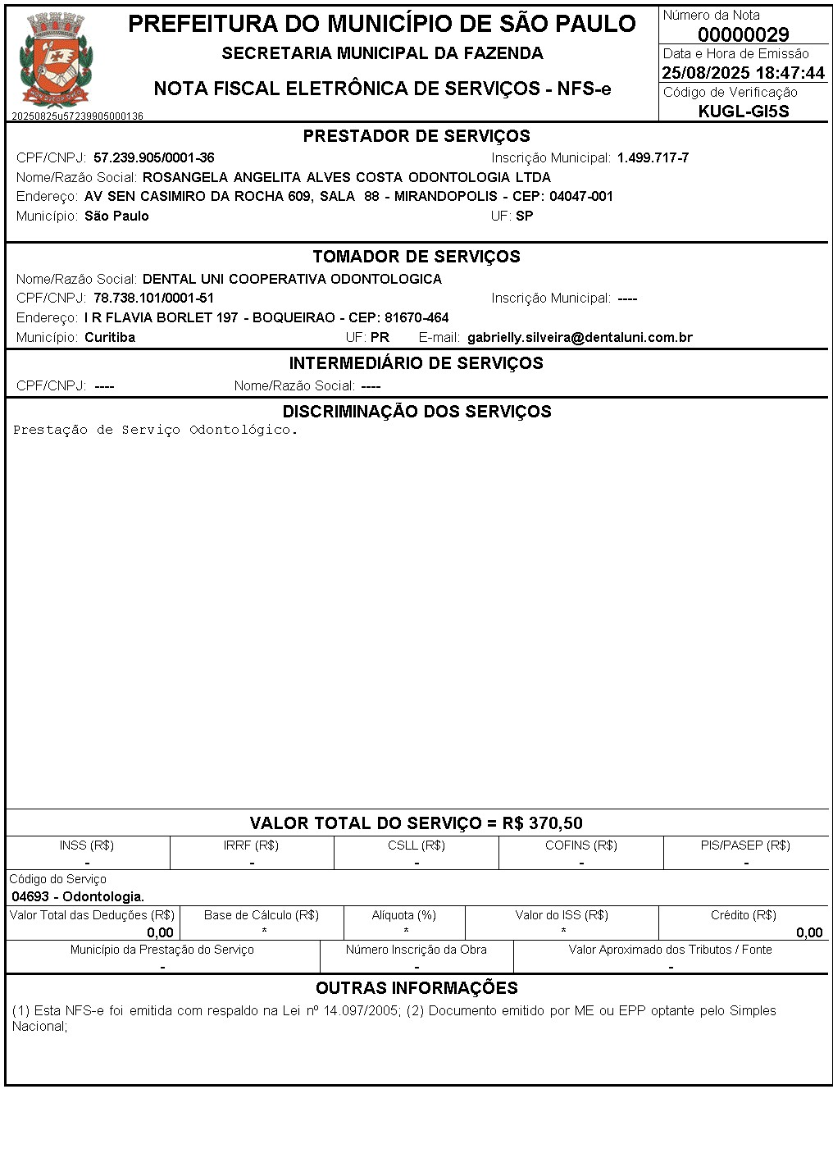
https://nfe.prefeitura.sp.gov.br/contribuinte/notaprint.aspx?nf=29&inscricao=14997177&email=1&SMS=0&returnurl=nota.aspx%3finscricao%3d14997177 1/1

